Apellidos y nombre(s): Aguilera Sepúlveda Fernando
Deberías especificar el proceso seguido llevando a cabo operaciones concretas, excepto para el ejercicio nº 1. Cuanto antes empieces, mejor. Entrégalo el día 18 de diciembre de 2014; esta fecha podrá ser retrasada si el profesor lo considera necesario
- Calcula la probabilidad de acertar por azar un número r de ítems de una prueba de 40 preguntas de cuatro opciones de respuesta cada uno*. | Respuestas correctas r =3  p = 0.25  Solo el resultado final (4 decimales) = 0.0037
- Suponiendo que μ = 3, calcula la probabilidad de extraer de esa población una muestra cuya media sea igual o inferior a la media de tu variable**. | Nombre corto de tu variable: V3  Puedes utilizar PSPP
- Si μ es igual a la media de tu variable, calcula la probabilidad de extraer por azar una muestra cuya media esté entre 4 y 4,5***. | µ=2.70 σ=0.079  P(4 ≤$\overline{x}$≤4.5)  Z_{x}=(4 – 2.7)/0.079=16.455 -> 1  Z_{x}= (4.5-2.70)/0.0079= 22.78 -> 1  1-1=0 -> P(4≤$\overline{x}$ ≤ 4.5) = 0
- Calcula el intervalo confidencial de la media de tu variable sabiendo que α = 0,01. | α= 0.01 $\overline{x}$= 2.70 σ=0.079  Z_{α/2} = 1 – (0.01/2) = 0.995 ->2.57  σ_{X} Z_{α/2}= 0.079*2.57= 0.2030  LCS= 2.70+ 0.2030= 2.9030  LCI= 2.70- 0.2030= 2.497
- Calcula el error muestral máximo en torno a la media de tu variable, sabiendo que α = 0,05. | α=0.05  Z_{α/2}= 1-(0.05/2)=0.975 -> 1.96  EMM= σ_{X} Z_{α/2}= 0.079*1.96=0.1548
*Considera como r el orden numérico de tu variable. Aquí tienes el valor de r si tu variable es Competencia 35º, Agrado 36º, Utilidad 37º, Dificultad1 38º o Dificultad2 39º.
** Si tu variable es Competencia, Agrado, Utilidad, Dificultad1 o Dificultad2, entonces tu μ = 5.
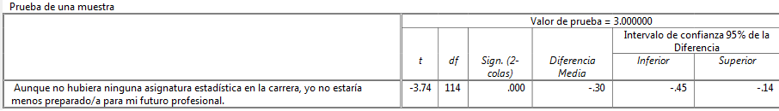
*** Si tu variable es Competencia, Agrado, Utilidad, Dificultad1 o Dificultad2, entonces considera el intervalo entre 7 y 8.

Ejercicio 2: La probabilidad de obtener por azar una t_{empírica} = -3.74 es de 0.000, que es menos que (α) 0.05; por tanto se rechaza H₀.
Al tomar esta decisión se corre el riesgo de cometer el Error del Tipo I.

